Analyse objective d'une photo

I20251125 Paul Ombre 5
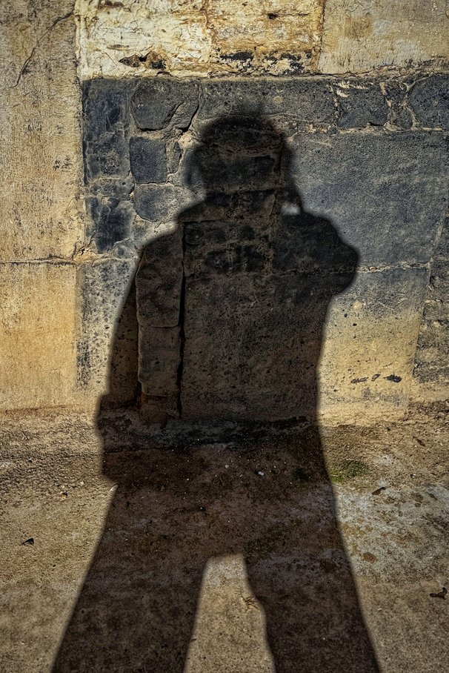 | Jeudi 30 octobre 2025  I20251125 Paul  Ombre 5  JPG

Découverte de l'image et du sujet
Cette photographie relève de l'autoportrait par l'ombre, un genre à la lisière de la photographie de rue et de l'abstraction texturale. Le photographe projette sa silhouette, appareil porté à l'œil, sur un mur de pierres bicolores, calcaire ocre et basalte sombre. Le cadrage vertical, légèrement en plongée, allonge les jambes jusqu'au bord inférieur du cadre.
L'ambiance est minérale, silencieuse et contemplative, nimbée d'une lumière rasante qui évoque une fin de journée méditerranéenne. L'intention est de dissoudre l'identité de l'auteur dans la matière même du lieu, la maçonnerie se lisant à travers la silhouette. Cette présence anonyme interroge la trace, la mémoire des murs et la place de l'observateur.
Cette image s'adresse à un public sensible à la photographie contemplative et conceptuelle : amateurs de galeries, lecteurs de revues d'art ou praticiens de la photographie de voyage. Sa force communicative tient à un concept immédiatement lisible, le photographe devenu motif, servi par une riche texture. Sa portée émotionnelle demeure toutefois plus discrète que narrative, faute d'éléments contextuels explicites.
Titres proposés par l'IA
- Palimpseste d'ombre
- Le mur se souvient de moi
Musiques suggérées
- Jon Hassell — Dream Theory in Malaya
Trompette électronique voilée et rythmes terreux, à l'image de cette ombre projetée sur la pierre ancienne et ocre
- Tigran Hamasyan — Etude-Nocturne
Piano méditatif aux accents arméniens et modaux, résonnant avec la patine des murs et la silhouette solitaire du photographe

Analyse objective d'une photo
I20251125 Paul Ombre 5
Données techniques
Date prise de vue : | 2025 · 10 · 30 — 11:51:05 | GPS : | Non disponible
Boitier / modele : | Apple iPhone 16 Pro Max | Optique : | iPhone 16 Pro Max back dual wide camera 6.765mm f/1.78
ISO : | 80 | Focale : | 6.8mm (éq. 26mm)
Ouverture : | f/1.8 | Vitesse : | 1/8130s
Mode exposition : | Non défini

Analyse des données d'acquisition
Analyse technique
L'iPhone 16 Pro Max, avec son grand-angle principal (26 mm éq., f/1,78), offre ici un cadrage vertical qui prolonge l'ombre jusqu'au bord inférieur. La courte focale accentue l'allongement des jambes projetées et préserve le contexte architectural.
L'exposition (ISO 80, 1/8130 s) répond à une lumière solaire de midi très intense. Le capteur reste à sa sensibilité minimale, d'où un bruit quasi nul et une texture de pierre nette. La vitesse extrême est un résultat automatique, sans effet créatif.
La grande profondeur de champ, propre au petit capteur, maintient l'ensemble du mur et du sol net. Le traitement HDR computationnel conserve le détail dans l'ombre, mais il atténue un peu le contraste, ce qui laisse la silhouette plus translucide que d'un noir franc.
Histogramme de luminance
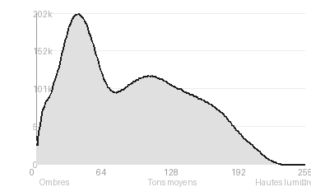
Analyse de l'histogramme de luminance
Distribution tonale : L'histogramme est nettement déporté vers les ombres (50,2 %, pic à 40/255, moyenne de 90), avec un écart-type de 54,6 qui traduit un contraste réel mais maîtrisé. Les tons moyens (39,9 %) portent la texture de la pierre, et les hautes lumières (9,8 %) se limitent aux blocs calcaires ocre du haut et du bord droit.
Zones d'exposition : Les noirs écrêtés (0,88 %) se concentrent dans le cœur de la silhouette et les fissures, sans bouchage gênant. L'absence totale de blancs écrêtés montre que l'exposition a été calée sur les lumières, ce qui préserve le grain du mur.
Lecture : Cette sous-exposition mesurée donne à l'ombre portée une densité graphique. Elle fait de l'autoportrait une présence minérale, dont le relief du mur épouse le contour.
Résultats prévisibles à l'impression et présentation
À l'impression, les ombres (50,2 %, pic à 40/255) risquent de se boucher dans la silhouette et les joints de la pierre sombre, l'écrêtage des noirs (0,88 %) étant limité mais irrécupérable ; un papier mat à Dmax modérée accentuerait cet engorgement, d'où l'intérêt d'une épreuve-test avec compensation de point noir. Les hautes lumières (9,8 %, sans écrêtage des blancs) resteront détaillées, mais la dynamique resserrée (écart-type 54,6) et la texture granuleuse du mur appellent un papier texturé ou semi-brillant, ainsi qu'une netteté mesurée pour éviter l'empâtement des micro-contrastes.
- Dimensions 30x45 cm conseillées
- Papier mat texturé type Hahnemühle Rag
- Cadre noir mat, fin et sobre
- Marie-louise crème 6 cm

Analyse technique et artistique
I20251125 Paul Ombre 5
Constatations positives — Prise de vue
- Intégration de l'ombre au support : la silhouette épouse le relief et les joints de la maçonnerie, ce qui fusionne figure et matière et donne une vraie profondeur tactile.
- Contraste chromatique : l'ocre chaud de la pierre calcaire s'oppose au gris-bleu froid du basalte, dans une palette sobre et cohérente.
- Maîtrise technique : l'exposition préserve le détail dans l'ombre sans brûler les hautes lumières, et la netteté est homogène. Le cadrage vertical, centré sur l'axe du corps, donne une lecture immédiate, avec des jambes étirées qui guident le regard vers le haut.
Axes d'amélioration
- Choisir un angle de soleil plus bas ou un recul différent pour que l'ombre ne soit pas tronquée aux pieds et que la silhouette respire dans le cadre
- Mieux exploiter la rupture entre la pierre claire et la pierre sombre en y alignant l'ombre, afin que la silhouette et les textures dialoguent au lieu de se confondre
- Corriger l'exposition en préservant les détails des zones d'ombre et en atténuant la dominante jaune-brun, pour renforcer le contraste entre la silhouette et le mur
Constatations positives — Post-traitement
- Texture préservée : le rendu des pierres (porosité du basalte, craquelures du calcaire) reste détaillé, sans excès de netteté ni halos visibles.
- Palette maîtrisée : l'opposition entre les ocres chauds et les gris-bleus froids est équilibrée, avec une saturation naturelle qui évite l'effet artificiel.
- Ombres lisibles : la silhouette garde une densité tout en conservant de la matière interne, signe d'une gestion mesurée des basses lumières, sans bouchage ni éclaircissement forcé.
Axes d'amélioration
- Réduire la clarté et le contraste local excessifs, qui accentuent la texture granuleuse de la pierre et concurrencent la lisibilité de la silhouette
- Rééquilibrer les tons en remontant légèrement les ombres de l'ombre portée tout en préservant les hautes lumières du mur, pour garder du détail sans aplatir le contraste
- Harmoniser la colorimétrie en atténuant la dominante jaune-ocre et la saturation inégale des bleus, puis ajouter une vignette subtile pour guider le regard vers la silhouette

Le commentaire du spécialiste
**Autoportrait en ombre portée : l'effacement comme signature**
L'ombre du photographe, appareil levé vers le visage, épouse les joints d'un mur de basalte et de calcaire : la silhouette devient stèle, l'auteur se fossilise dans la matière. La filiation avec Lee Friedlander, maître de l'autoportrait par ombre, est évidente, tout comme avec l'esprit de Vivian Maier. L'ombre y gagne une dimension archéologique rare, la texture de la pierre travaillant l'intérieur même du corps. Mais le cadrage reste frontal et sage : les jambes qui s'étirent vers le bord inférieur écrasent la composition, et la tête, noyée dans un volume sombre sans détail, manque de la tension géométrique que Friedlander arracherait à l'intersection de deux plans. Il faudrait oser un angle d'incidence plus rasant, ou faire jouer la rupture entre les deux matériaux de façon moins symétrique, pour faire naître un véritable dialogue plutôt qu'une superposition.

Evaluation IA — objective et chiffree
I20251125 Paul Ombre 5
N° | Critère | Max/10 | Note/10 | Max rel. | Note rel. | Commentaire
1 | Technique | 60 |  | 44 | 74.3%
1.1 | Netteté / mise au point | 10 | 8 | 9 | 6.3 | Les textures de la pierre sont nettes et finement détaillées. La silhouette projetée reste lisible, avec des contours doux mais cohérents.
1.2 | Exposition | 10 | 8 | 9 | 6.3 | Les ombres sont bouchées par endroits, mais les hautes lumières sont préservées sur la pierre claire. L'exposition sert l'effet graphique recherché.
1.3 | Bruit numérique / grain | 10 | 9 | 6 | 4.8 | Le bruit est quasi absent et la texture minérale reste propre. Le rendu est très net, avec un léger piqué numérique dans les détails.
1.4 | Profondeur de champ | 10 | 8 | 7 | 4.9 | Le mur et le sol sont tous deux rendus nets, ce qui convient à ce sujet plan. L'ombre épouse les reliefs sans flou gênant.
1.5 | Vitesse d'obturation | 10 | 9 | 6 | 4.8 | Une vitesse élevée fige parfaitement la scène statique, sans aucune trace de bougé. Le paramètre est adapté à la lumière du jour.
1.6 | Balance des blancs | 10 | 9 | 7 | 5.6 | Les teintes ocre, sable et gris bleuté restent naturelles et cohérentes. La dominante chaude s'accorde avec la pierre ensoleillée.
2 | Composition | 50 |  | 39 | 70.3%
2.1 | Cadrage | 10 | 8 | 9 | 6.3 | L'ombre occupe presque toute la hauteur du format vertical et ancre bien le sujet. Les jambes sont coupées en bas, ce qui fragilise un peu la composition.
2.2 | Équilibre visuel | 10 | 8 | 8 | 5.6 | Le sujet est centré et sa masse sombre est compensée par les textures claires autour. L'ensemble reste stable, mais assez frontal.
2.3 | Lignes directrices | 10 | 7 | 7 | 4.2 | Les joints de la pierre et la découpe verticale de l'ombre structurent l'image. Les lignes restent toutefois peu dirigées vers un point précis.
2.4 | Gestion du fond | 10 | 9 | 8 | 6.4 | Le mur texturé fait office de support unique et unifie l'image. Les contrastes entre pierre sombre et pierre claire enrichissent le fond sans le charger.
2.5 | Angle de prise de vue | 10 | 8 | 7 | 4.9 | La prise de vue plongeante sur le sol et le mur plonge dans l'ombre allongée. Ce point de vue est logique pour un autoportrait en ombre.
3 | Lumière | 30 |  | 23 | 73.0%
3.1 | Qualité de la lumière | 10 | 8 | 8 | 5.6 | La lumière rasante, dure et directionnelle crée une ombre franche et des reliefs prononcés. Elle est cohérente avec le sujet.
3.2 | Direction de la lumière | 10 | 9 | 7 | 5.6 | Un soleil bas projette une ombre allongée et déformée qui s'étire sur le mur et le sol. Cette orientation est déterminante pour l'impact graphique.
3.3 | Gestion des contrastes | 10 | 8 | 8 | 5.6 | Le contraste entre ombre dense et pierre claire est fort et lisible. Les détails de matière se perdent légèrement dans les zones les plus sombres.
4 | Intention & Communication | 50 |  | 41 | 66.6%
4.1 | Clarté du sujet | 10 | 9 | 9 | 7.2 | La silhouette du photographe tenant son appareil est immédiatement identifiable. La lecture est directe malgré l'abstraction.
4.2 | Originalité / créativité | 10 | 7 | 8 | 4.8 | L'autoportrait en ombre est un motif classique, mais son intégration dans les textures de la pierre apporte une touche personnelle. Le traitement reste conventionnel.
4.3 | Cohérence intention/résultat | 10 | 8 | 9 | 6.3 | L'idée d'un photographe présent par son ombre est bien exécutée. Le cadrage et la lumière servent clairement l'intention.
4.4 | Impact émotionnel | 10 | 7 | 8 | 4.8 | L'image dégage une ambiance sobre et contemplative, entre présence et effacement. Elle touche sans bouleverser.
4.5 | Capacité narrative | 10 | 7 | 7 | 4.2 | L'ombre suggère l'acte photographique et la trace de l'auteur dans un lieu ancien. Le récit reste simple et ouvert, sans éléments contextuels supplémentaires.
5 | Global | 25 |  | 25 | 64.0%
5.1 | Impression générale  Appreciation subjective de l'empreinte et de l'intention. | 25 | 18 | 25 | 16.0 | Autoportrait en ombre maîtrisé, porté par la matière de la pierre et une lumière rasante efficace. Le motif est connu, mais l'exécution est soignée et graphique.
 | Total | 215 | 166 | 172 | 132
 | Total / 50 |  |  | 50 | 38 | SUPÉRIEURE

